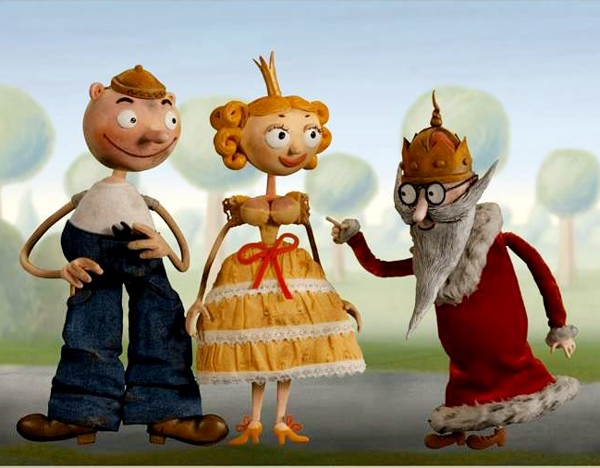
Pojar dětem
Premiéra: 10. 11. 2016
Animation People, ČR, 2016

Pásmo je složeno z animovaných filmů Břetislava Pojara, který je znám především jako tvůrce populárních seriálů Pojďte, pane, budeme si hrát, Zahrada a Dášeňka. Nyní představujeme pět filmů, na nichž se podílel v posledních letech svého života.

Psí historie
2010, 15 min 38 s, režie Břetislav Pojar, scénář Yo Seto, výtvarník Pavel Koutský, hudba Vladimír Merta, produkce: Animation People, @ARMZ, Česka televize
Příběh o malém klukovi, který díky opuštěnému pejskovi našel nejenom kamaráda ze zvířecí říše, ale i přátelé - své vrstevníky. Příběh ukazuje, jak může i v době elektronických hraček vzniknout pouto mezi člověkem a přírodou.

Hiroshi
2005, 19 min 36 s, režie Břetislav Pojar, scénář Yo Seto, výtvarník Jitka Walterová, produkce: Animation People, @ARMZ
Malý městský chlapec se dostane do hlubokých hor, kde se svým strýcem stráví zimu. Zážitky v drsné přírodě změní jeho pohled na svět a odhalí v něm nevšední talent.

O princezně, která se nesmála
2005, 13 min 57 s, režie a scénář Břetislav Pojar, výtvarník Pavel Koutský, hudba Chinaski, produkce: Animation People
Stane se, že princezny si občas něco umanou a za svět se neusmějí. Zejména pokud jim hrozí svatba s nějakým nafoukaným ženichem. Pak musí přijít Honza, nebo Vendelín a nějakým fíglem princeznu rozesmát….

Vánoční balada
2015, 11 min, režie Michal Žabka, scénář Břetislav Pojar, výtvarníci Vratislav Hlavatý, Michal Kubíček, hudba Jan P. Muchow, produkce: Animation People
Společnost začíná být necitlivá k hrůzám válečného násilí a Vánoce se mění na svátek spotřeby. Vánoční balada vypráví příběh, kde idea Vánoc a dětské fantazie vítězí nad vojenskou mocí. Je to příběh vojáka – stroje, který i v době ryze technologické má lidské srdce. Je to příběh snu a fantazie, která je silnější než pancíř. Je to příběh mocného kouzla dětské hry, která bourá hradby nenávisti a spojuje zdánlivé nepřátele.

Narcoblues
1997, 8 min 14 s, režie Ivan Vít, Břetislav Pojar, scénář Břetislav Pojar, výtvarník Václav Pokorný, produkce: Aif, Anifilm, NFB Canada
Kluk se cítí ve městě opuštěný. Jsou prázdniny a jeho kamarádi odjeli. Znenadání mu společnost dělá drogový dealer, který hledá svoje další oběti. Nabídne mu výlet do „ráje“. Mladý kluk je nadšen. Chce více a více. Když vyprázdní svoji pokladničku, začíná krást. Povedený tandem je vyrušen policii – dochází k incidentu, který má naštěstí na kluka blahodárný účinek.

Přístupnost: bez omezení, cílová skupina: 4 - 7 let
Žánr: pásmo animovaných filmů
Verze: česká
Stopáž: 70 min
Formát: 2D DCP
Monopol do: 10. 11. 2026
Propagace: plakáty, fotosky, tisk, rozhlas, internet, TV
Programování: Zuzana Černá, tel: 582 365 576, GSM: 602 836 993, cerna@cinemart.cz

